GDOU-B-11-112
广东海洋大学学生实验报告书（学生用表）
实验名称 | 实验1 |  | 课程名称 | 程序设计基础 |  |  | 课程号 |  | 32111612
学院（系） | 数学与计算机学院 |  | 专 业 | 软件工程 |  |  | 班 级 |  | 1244
学生姓名 | 陈伟生 | 学号 | 04 |  | 实验地点 | 钟海楼04004 |  | 日期 |  | 2024年10月10日星期四
实验1 程序设计基础
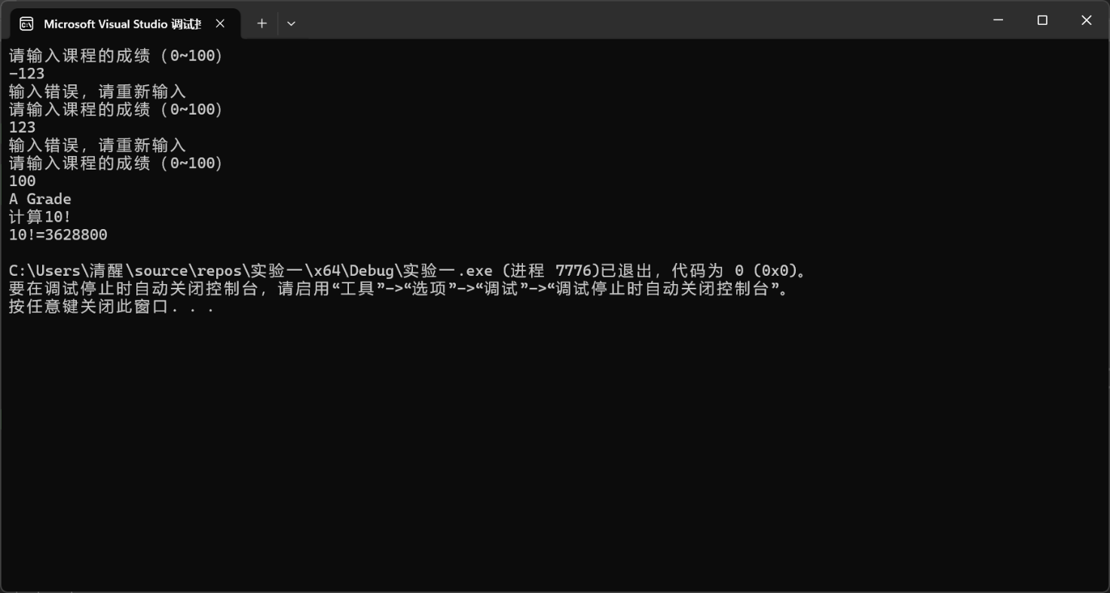
代码
##include<iostream>
using namespace std;
int main()
{
int score,sum=1;
while (1)
{
cout << "请输入课程的成绩（0~100）" << endl;
cin >> score;
if (score > 100 || score < 0)
{
cout << "输入错误，请重新输入" << endl;
continue;
}
break;
}
if (score >= 90)
{
cout << "A Grade" << endl;
}
else if (score >= 80)
{
cout << "B Grade" << endl;
}
else if (score >= 70)
{
cout << "C Grade" << endl;
}
else if (score >= 60)
{
cout << "D Grade" << endl;
}
else
{
cout << "Not Passed" << endl;
}
cout << "计算10!" << endl;
for (int i = 1; i < 11; i++)
{
sum *= i;
}
cout << "10!=" << sum << endl;
}

问题
计算阶乘时局部变量i设置不合理导致输出结果和想象结果不符，结果为0
总结
在用for循环时要注意变量的初始值和末尾值大小

